Sass Nedir?
Sass bir CSS derleyicisidir.

Sass Kurulumu
Sass derleyicisi Ruby ile geliştirilmiştir. Bu sebeple öncelikle bilgisayarımıza Ruby kurmamız gerekmektedir.

Ruby kurulum dosyasını aşağıdaki bağlantıdan indirebilirsiniz:
https://rubyinstaller.org/

Artık Sass kurulumuna geçebiliriz. Komut satırına aşağıdaki kodu yazıp çalıştırmanız yeterlidir.

gem install sass

Bir hata oluşmadıysa Sass sisteme kurulacaktır. Emin olmak için aşağıdaki komutu çalıştırabilirsiniz.

sass -v

SCSS Dosyalarını Derlemek
Komut satırından Sass dosyasını içeren klasöre giriyoruz.

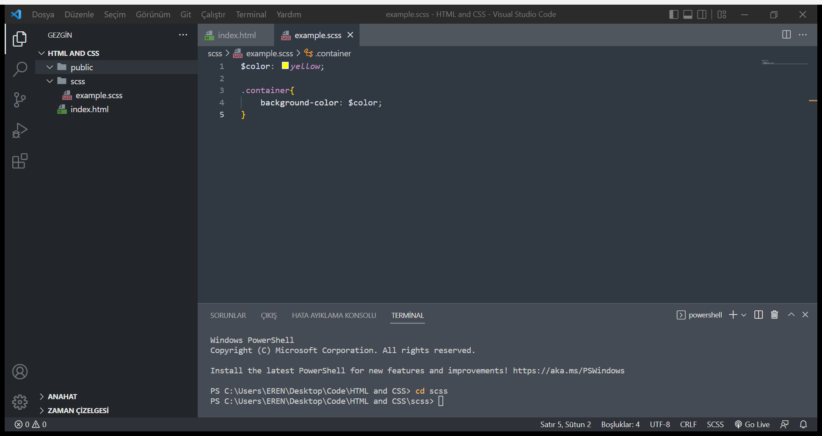

Sass dosyasını derlemek için aşağıdaki komutu çalıştırıyoruz.

sass example.scss:../public/style.css

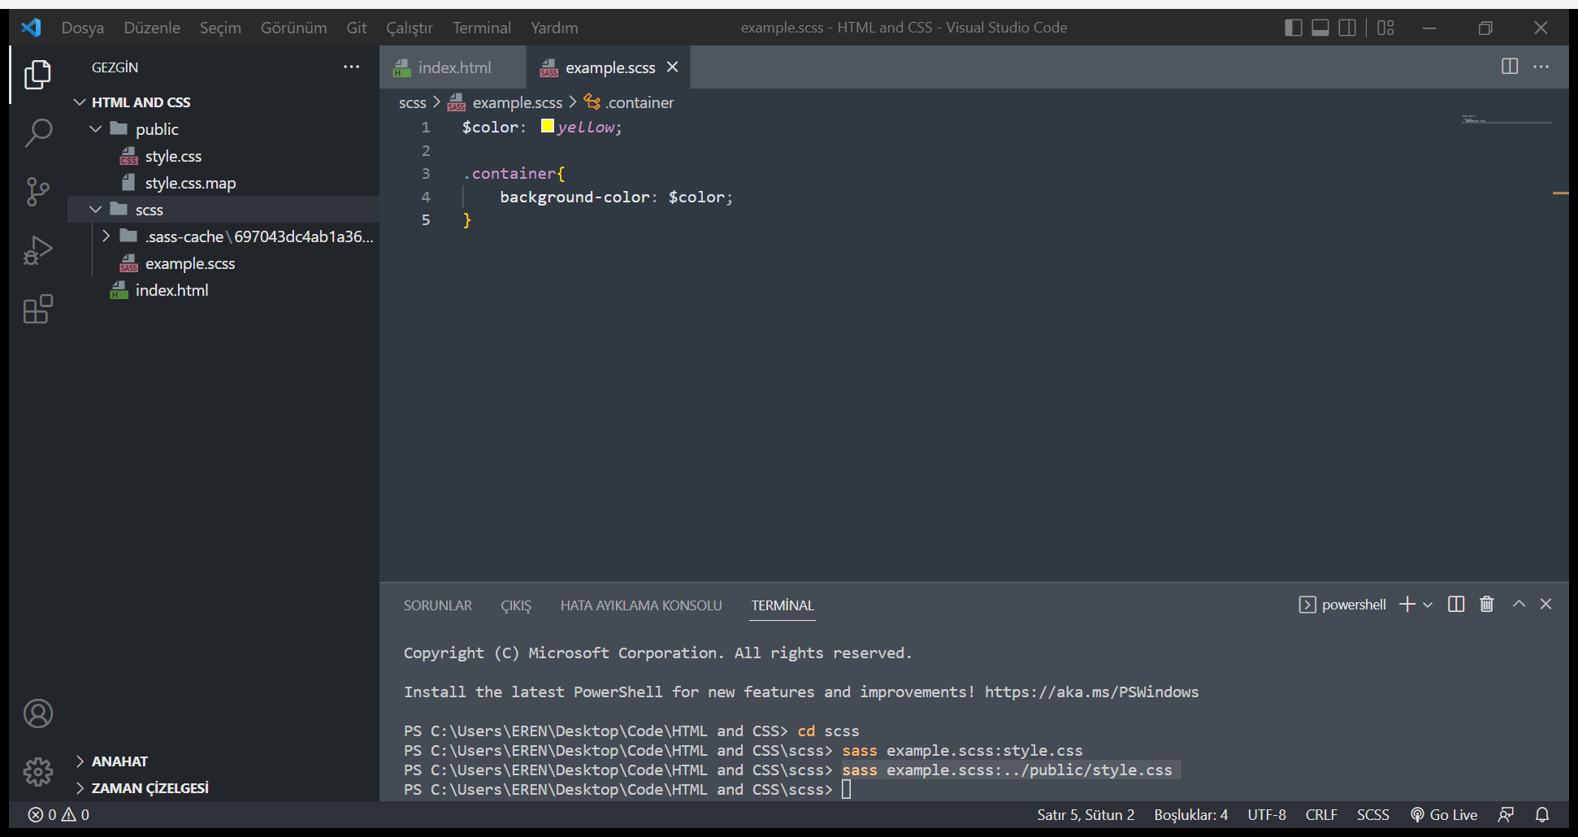

Dosyada değişiklik yapıldığında otomatikmen derlenmesi için --watch parametresini kullanabilirsiniz.

sass --watch example.scss:../public/style.css

Derleme işlemi sırasında önbellek dosyasının oluşturulmasını istemiyorsanız --no-cache parametresini kullanabilirsiniz.

sass --no-cache --watch example.scss:../public/style.css

Derleme işlemi sırasında map dosyasının oluşturulmasını engellemek için --sourcemap=none parametresini kullanabilirsiniz.

sass --no-cache --watch --sourcemap=none example.scss:../public/style.css

Diğer sass parametreleri hakkında bilgi almak için aşağıdaki komutu kullanabilirsiniz.

sass --help

Variables(Değişkenler)

Example
$color: yellow;
$font: Consolas, monospace;

p{
background-color: $color;
font-family: $font;
}

Result
p{
background-color: yellow;
font-family: Consolas, monospace;
}

Example
$class: "container";

div.#{$class}{
background-color: yellow;
}

Result
div.container {
background-color: yellow; }

NOT
Değişkenler yerel(kapsam parantezleri içerisinde tanımlanır) veya global olarak tanımlanabilmektedir.

Nesting(İç içe Yapılar)

Example
<nav class="navbar">
<ul class="menu">
<li><a href="#">Home</a></li>
<li><a href="#">About Us</a></li>
<li><a href="#">Contact</a></li>
</ul>
</nav>

.navbar{
background-color: yellow;

ul{
border: 1px solid black;

li{
border: 1px solid black;
}
}
}

Result
.navbar {
background-color: yellow; }
.navbar ul {
border: 1px solid black; }
.navbar ul li {
border: 1px solid black; }

Example
.navbar ul li{
border: 1px solid black;

a{
text-decoration: none;
}
a:hover{
text-decoration: underline;
}
}

Result
.navbar ul li {
border: 1px solid black; }
.navbar ul li a {
text-decoration: none; }
.navbar ul li a:hover {
text-decoration: underline; }

Example
.navbar ul li{
border: 1px solid black;

a{
text-decoration: none;

&:hover{
text-decoration: underline;
}
}
}

Result
.navbar ul li {
border: 1px solid black; }
.navbar ul li a {
text-decoration: none; }
.navbar ul li a:hover {
text-decoration: underline; }

Inheritance(Kalıtım)

Example
<div class="success">
<h2>Success</h2>
<p>Lorem ipsum dolor sit amet.</p>
</div>
<div class="error">
<h2>Error</h2>
<p>Lorem ipsum dolor sit amet.</p>
</div>
<div class="warning">
<h2>Warning</h2>
<p>Lorem ipsum dolor sit amet.</p>
</div>

%message-shared{
color: black;
border: 1px solid #000;
}

.success{
@extend %message-shared;
border-color: green;
}
.error{
@extend %message-shared;
border-color: red;
}
.warning{
@extend %message-shared;
border-color: orange;
}

Result
.success, .error, .warning {
color: black;
border: 1px solid #000; }

.success {
border-color: green; }

.error {
border-color: red; }

.warning {
border-color: orange; }

Example
.d-block{
display: block;
}

span{
@extend .d-block;
background-color: yellow;
}

Result
.d-block, span {
display: block; }

span {
background-color: yellow; }

Arithmetic Operators
+ , - , * , /

Example
.container{
width: (100% / 2);
}

Result
.container {
width: 50%; }

Example
.container{
width: 3*(50px + 20px);
}

Result
.container {
width: 210px; }

Mixins

Example
@mixin border($top, $right, $bottom, $left:4px){
border-style: solid;
border-color: black;

border-top-width: $top;
border-right-width: $right;
border-bottom-width: $bottom;
border-left-width: $left;
}

p{
@include border(1px, 2px, 3px);
}

Result
p {
border-style: solid;
border-color: black;
border-top-width: 1px;
border-right-width: 2px;
border-bottom-width: 3px;
border-left-width: 4px; }

Conditional Statements

Example
@mixin border($direction){
@if $direction == top{
border-top: 1px solid black;
}
@else if $direction == right{
border-right: 1px solid black;
}
@else if $direction == bottom{
border-bottom: 1px solid black;
}
@else if $direction == left{
border-left: 1px solid black;
}
@else{
border: 1px solid black;
}
}

p{
@include border(top);
}

Result
p {
border-top: 1px solid black; }

